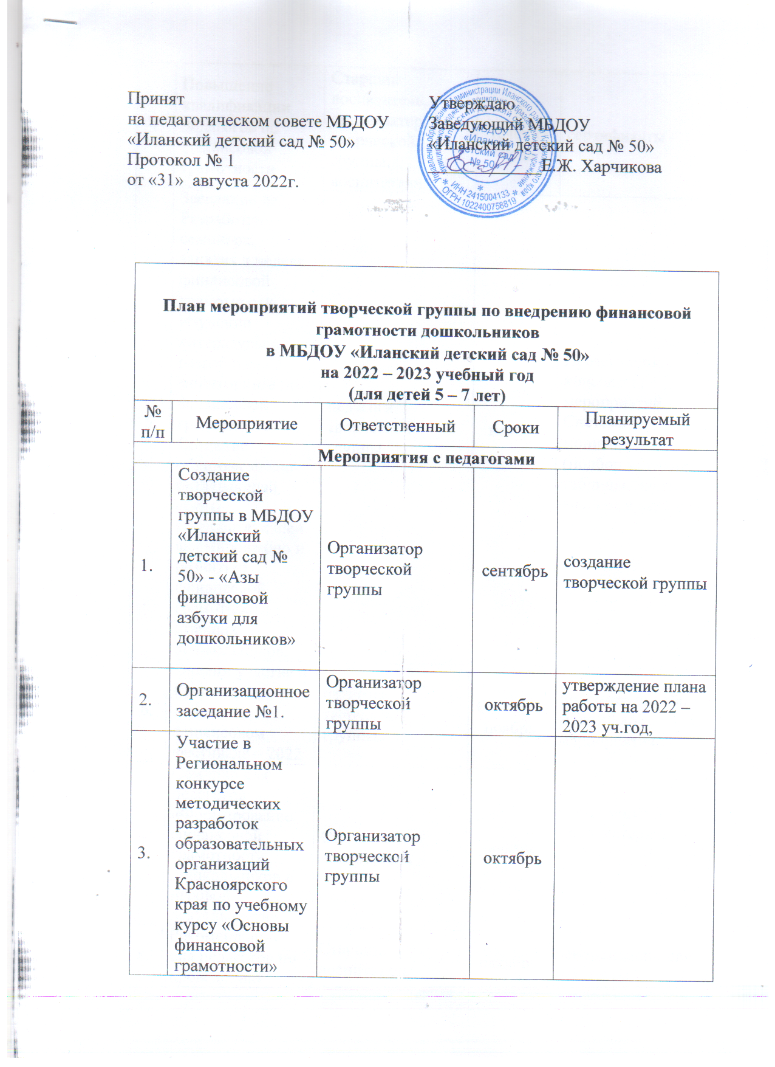

4. | Повышение квалификации педагогов по финансовой грамотности | Старший воспитатель, организатор творческой группы, воспитатели | В течение года | сертификаты
5. | Заседание №2. Разработка семинара, занятия к неделе финансовой грамотности. Изучение литературы и разработка мониторинга по финансовой грамотности.  Создание образовательно-развивающей среды способствующей формированию и развитию финансовой грамотности старших дошкольников. | педагоги творческой группы | ноябрь | Презентация, конспекты мероприятий.  Система мониторинга (подбор методик, таблицы, листы анализа и выводов)
6. | Онлайн участие в Краевом семейном финансовом фестивале – 2022 | педагоги творческой группы | Октябрь- ноябрь | просмотр онлайн материалов мероприятия
7. | Семинар для педагогов «Формирование финансовой грамотности дошкольников в игровой деятельности» | Старший воспитатель | декабрь | презентация и текст материала
8. | Рекомендации для педагогов по проведению мониторинга по финансовой грамотности | Старший воспитатель | октябрь | рекомендации для педагогов
9. | Оформление центров по финансовой грамотности | педагоги старших и подготовительных групп | декабрь | оформленные центры по финансовой грамотности
10. | Заседание №3. Разработка краткосрочного проекта «Юный финансист» | педагоги творческой группы | февраль | проект
11. | Разработка консультаций и рекомендаций для родителей по финансовой грамотности дошкольников | педагоги творческой группы | в течение года | консультации, рекомендации, памятки
12. | Участие в месячнике по методическим темам. Семинар: «Формы и методы работы ДОУ с семьёй по формированию азов финансовой культуры» | Педагоги творческой группы | По плану | презентация
13. | Заседание №4. Разработка итогового развлечения | педагоги творческой группы | апрель | конспект итогового развлечения
14. | Самоанализ, отчёт руководителя творческой группы за год | организатор творческой группы | май | отчёт руководителя творческой группы за год
Мероприятия с родителями
1. | Проведение родительских собраний, консультаций на тему «Основы финансовой грамотности дошкольников» | педагоги творческих групп | в течение года | протоколы родительских собраний, тексты консультаций
2. | Вовлечение в образовательный процесс по обучению дошкольников финансовой грамотности | педагоги старших и подготовительных групп | в течение года | совместная работа педагога и родителей
3. | Консультация «Формирование финансовой грамотности» | организатор творческой группы | октябрь | текстовый материал
4. | Консультация «Дети и деньги» | организатор творческой группы | ноябрь | текстовый материал
5. | Памятка «Рекомендации родителям по экономическому воспитанию детей в семье» | педагоги творческой группы | январь | памятка
6. | Изготовление копилок своими руками | Педагоги старших и подготовительных групп | март | мини-музей копилок
Мероприятия с детьми
1. | Реализация перспективного плана занятий по финансовой грамотности | педагоги старших и подготовительных групп | в течение года | знания детей по финансовой грамотности
2.. | Организация викторин, конкурсов среди воспитанников совместно с родителями | педагоги старших и подготовительных групп | в течение года | приказы, положение о проведении мероприятий
3. | Открытое занятие «Семейный бюджет» | педагоги старших и подготовительных групп | февраль | Конспект занятия
4. | Конкурс плакатов «Финплакат» | педагоги старших и подготовительных групп | сентябрь -октябрь | плакаты, сертификаты и дипломы участникам конкурсов
5. | Проведение мониторинга по финансовой грамотности, анализа | педагоги старших и подготовительных групп | октябрь, апрель | Результаты мониторинга (аналитическая справка)
6. | Экскурсия к терминалу сбербанка | педагоги старших и подготовительных групп | май | знания детей о местонахождении и функциях терминала
7. | Итоговое мероприятие: развлечение «Экономический КВН» | педагоги творческой группы | июнь | текст и презентация к развлечению

